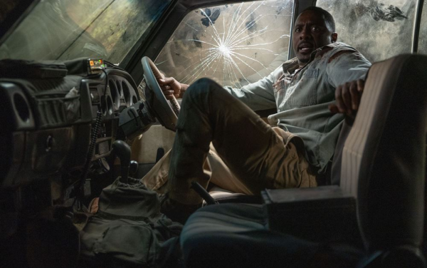
Bestie
(Beast)
Premiéra: 11. 8. 2022

UIP - Universal, USA, 2022
Režie: Baltasar Kormákur
Scénář: Ryan Engle
Hrají: Idris Elba, Sharlto Copley, Iyana Halley, Leah Jeffires, Mel Jarnson

Vyvézt rodinu na Safari vypadá na první pohled jako báječný nápad. Snadno se ale může stát, že to bude poslední nápad, který budete v životě mít. Stačí zkřížit cestu naštvanému lvu, jak se to povedlo Idrisi Elbovi v thrilleru Bestie.
Doktor Nate Daniels (Idris Elba) vezme své dvě dospívající dcery na výlet do Jižní Afriky, do míst, kde se seznámil s jejich mámou, která před nedávnem zemřela. Doufá, že výlet do divočiny jim pomůže tuhle čerstvou ránu aspoň částečně zahojit. Na cestu do buše si vyberou toho nejlepšího průvodce, rodinného přítele a zoologa, který zná v okolí každý kámen. Zpočátku cesta připomíná sen každého milovníka divokých zvířat. Nálada se změní v okamžiku, kdy v jedné domorodé vesnici uvidí čerstvé následky řádění predátora s hřívou. Mohutný lev si po bolestivém střetu s pytláky vzal do hlavy, že člověk je jeho největší nepřítel, a Nate a jeho dcery to brzy poznají na vlastní kůži. Ve snaze ochránit své teritorium a udržet si pozici pána tvorstva udělá tahle bestie cokoliv, aby vetřelce sprovodila ze světa. Civilizovaný lékař se dvěma puberťačkami proti ní nemůže mít sebemenší šanci.
Islandský režisér Baltasar Kormákur už jeden úspěšný thriller o souboji člověka s přírodou natočil. Z mrazivých výšin Everestu se tentokrát přenesl do končin jako vystřižených z katalogu cestovních kanceláří pro dobrodruhy. „Když jsem nabídku režírovat Bestii dostal, trval jsem na tom, že film budeme točit v jihoafrických reáliích, i když s tím byla spojena spousta nepohodlí. A když už jsme tam byli, chtěl jsem, aby si diváci užili Afriku co nejvíc,“ vypráví Kormákur. Snahu o maximální realističnost naplňuje i filmová „bestie“. „Není to přerostlé monstrum, jaká vídáme v béčkových hororech. Je to rychlý, naštvaný a zraněný predátor, který si jen chrání to svoje. Tím že je realistický, je možná mnohem děsivější,“ dodává režisér.

Přístupnost: mládeži do 15 let nepřístupný
Žánr: thriller
Verze: anglicky s českými titulky
Stopáž: 93 min
Formát: 2D DCP, zvuk 5.1, 7.1
Monopol do: 11. 8. 2025
Programování: Zuzana Černá, GSM: 602 836 993, cerna@cinemart.cz
Filmy si objednejte na www.disfilm.cz

